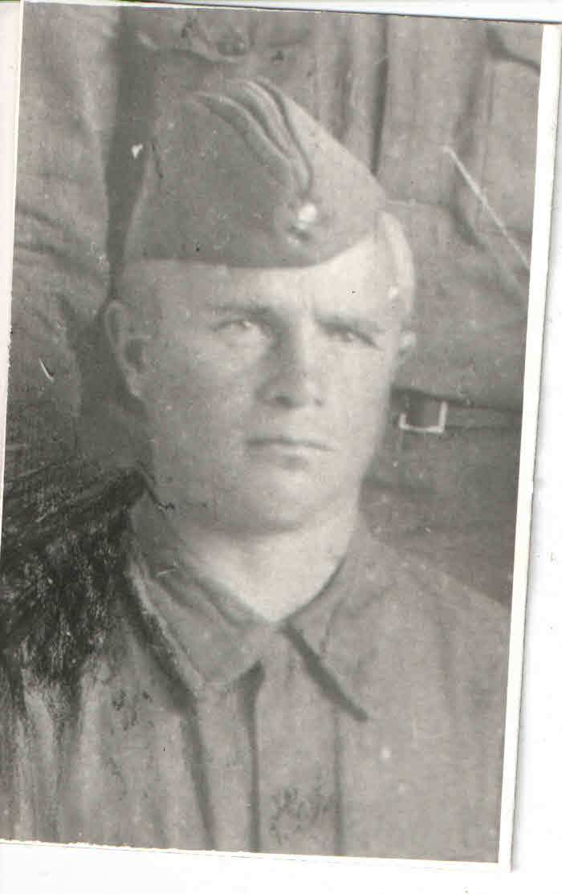
Долгоруков Павел Яковлевич

Дата и место рождения: 1909 год Свердловская обл., Кировоградский р-н

Ближайшие родственники: жена Долгорукова (Жирнова) Любовь Тихоновна (Титовна), проживала на ул. Октябрьская, д. 24 (ныне д. 30)

Место учебы или работы, информация о прохождении военной службы до призыва на войну: информация пока отсутствует

Дата и место призыва в ряды РККА: 01.07.1941 г. Невьянским РВК, Свердловская обл.

Боевой путь (военно-пересыльные пункты, учебные части, боевые подразделения, госпитали):
Последнее место службы 367 стрелковый полк 71 стрелковой дивизии
Воинское звание красноармеец, стрелок, беспартийный
Выбытие из воинской части 03.10.1941 г.
Пропал без вести
Место выбытия: Карело-Финская ССР, Петровский р-н, с. Спасская Губа, в районе
Название источника информации ЦАМО
Номер фонда источника информации 6977
Номер описи источника информации 74170с
Номер дела источника информации 1, 18

Прошел боевой путь в 367 стрелковом полку
- Место призыва: Невьянский РВК Свердловская обл., Невьянский р-н
01.01.1941
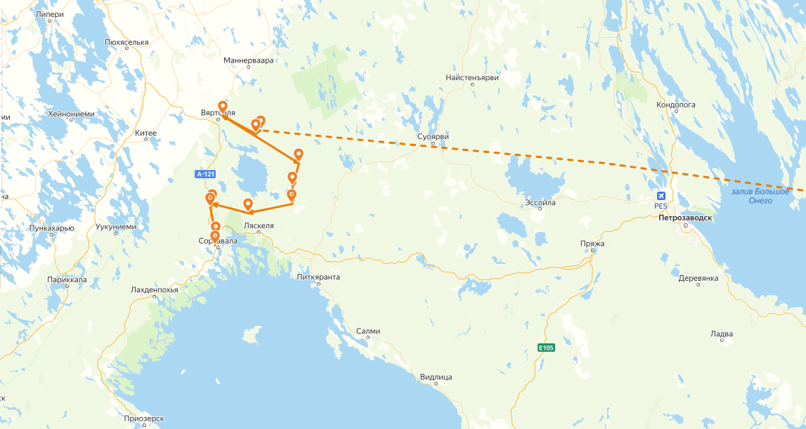
- Боевые действия в составе: 367 сп
10.07.1941 - 10.07.1941
- Боевые действия в составе: 367 сп
10.07.1941 - 10.07.1941
- Боевые действия в составе: 367 сп
11.07.1941 - 11.07.1941
- Боевые действия в составе: 367 сп
12.07.1941 - 12.07.1941
- Боевые действия в составе: 367 сп
14.07.1941 - 14.07.1941
- Боевые действия в составе: 367 сп
15.07.1941 - 15.07.1941
- Боевые действия в составе: 367 сп
19.07.1941 - 19.07.1941
- Боевые действия в составе: 367 сп
21.07.1941 - 21.07.1941
- Боевые действия в составе: 367 сп
21.07.1941 - 22.07.1941
- Боевые действия в составе: 367 сп
03.08.1941 - 03.08.1941
- Боевые действия в составе: 367 сп
12.08.1941 - 12.08.1941

Донесение о безвозвратных потерях (Название источника информации ЦАМО, Номер фонда источника информации 58, Номер описи источника информации 818884, Номер дела источника информации 72)
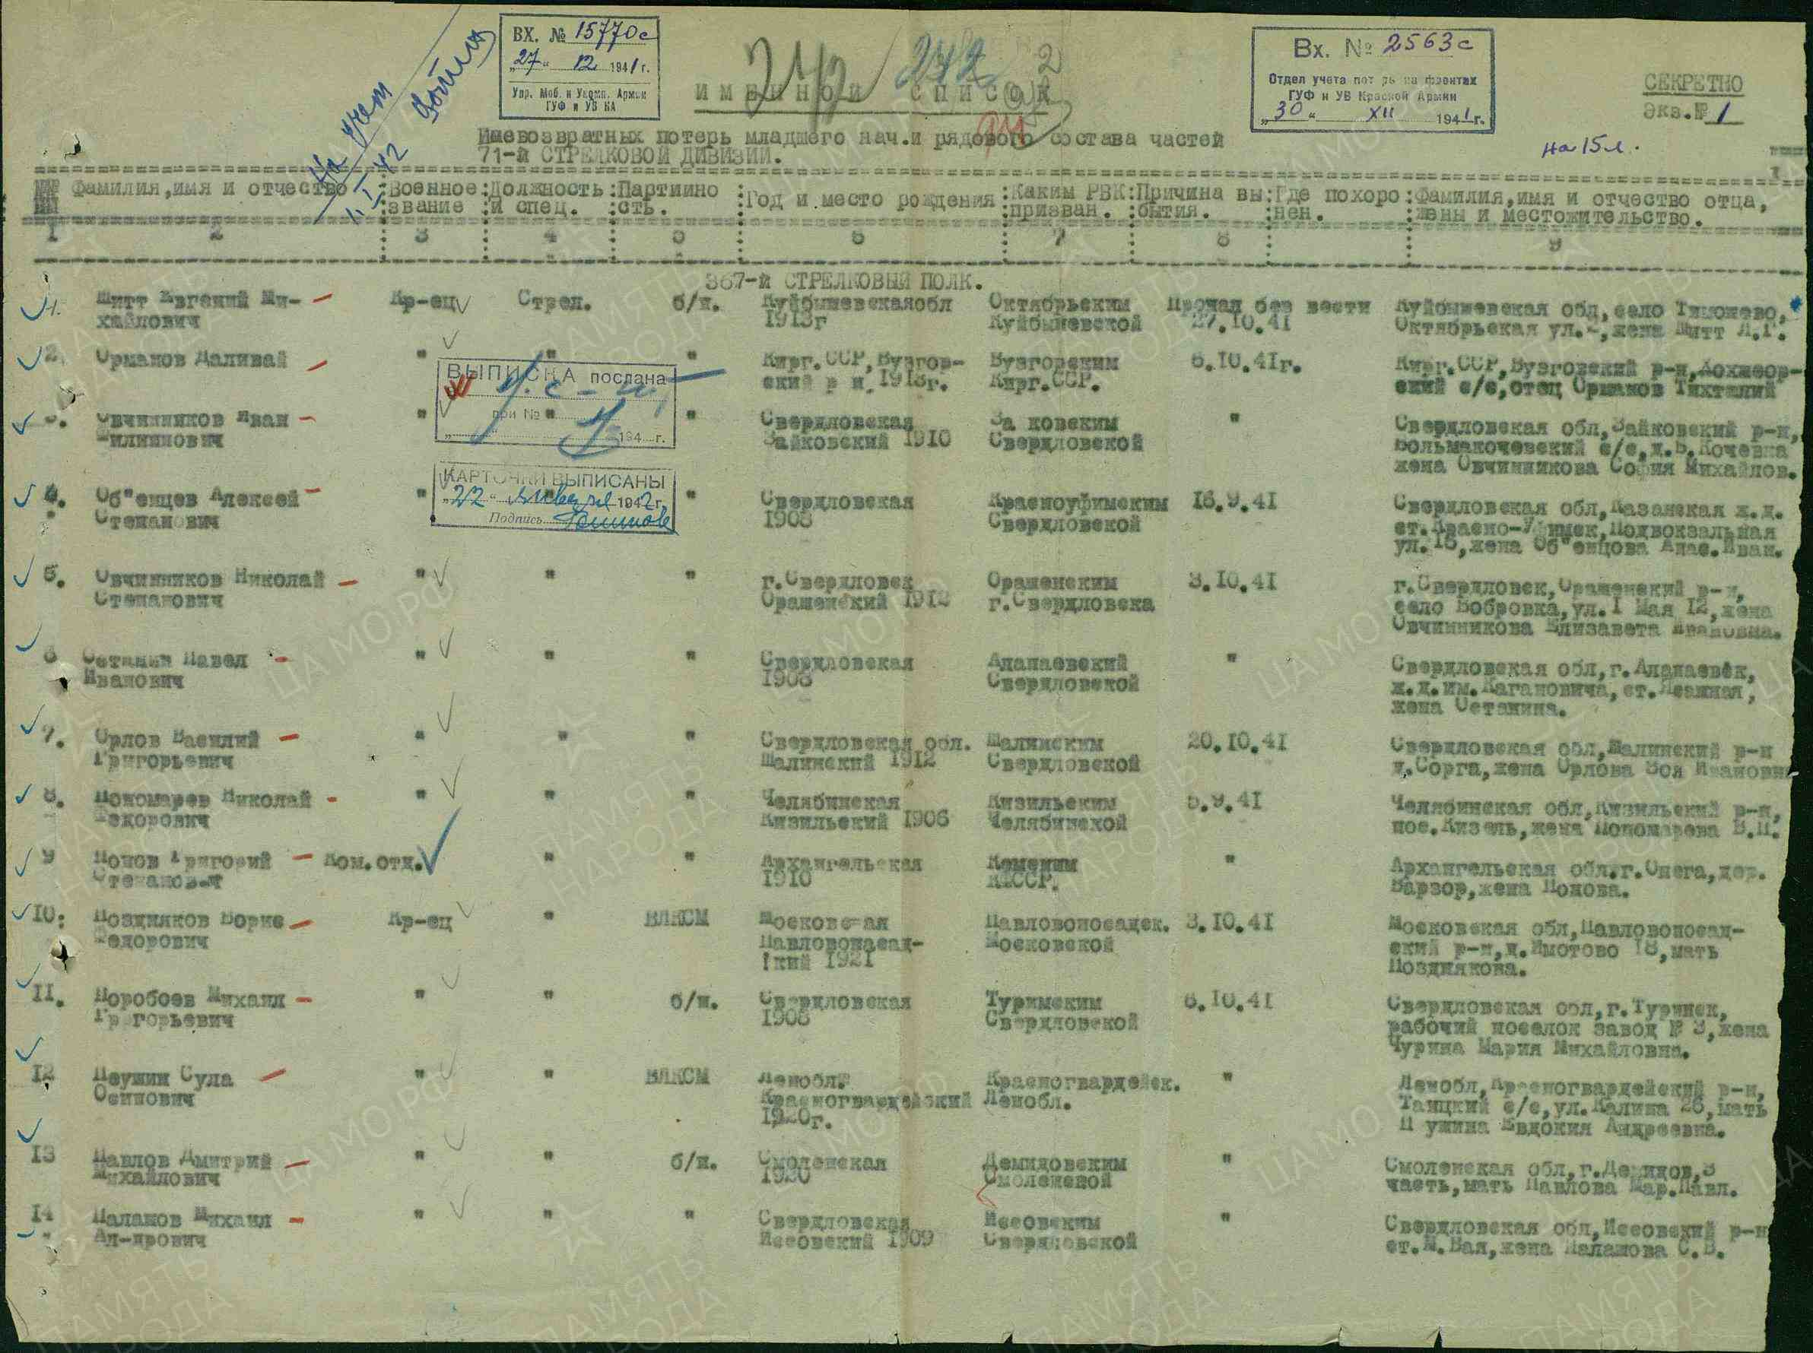
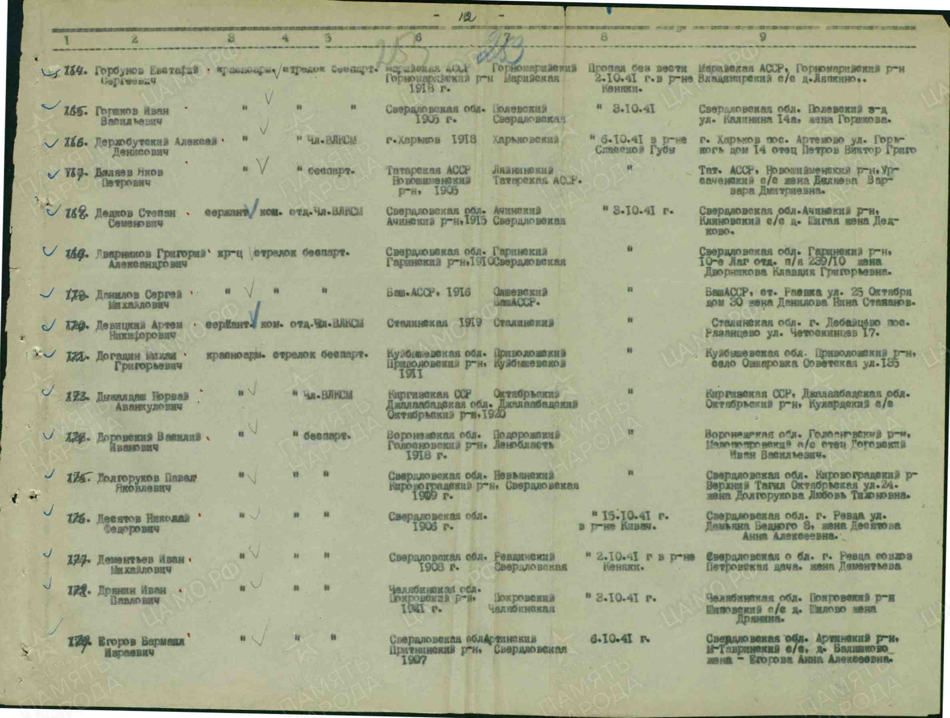

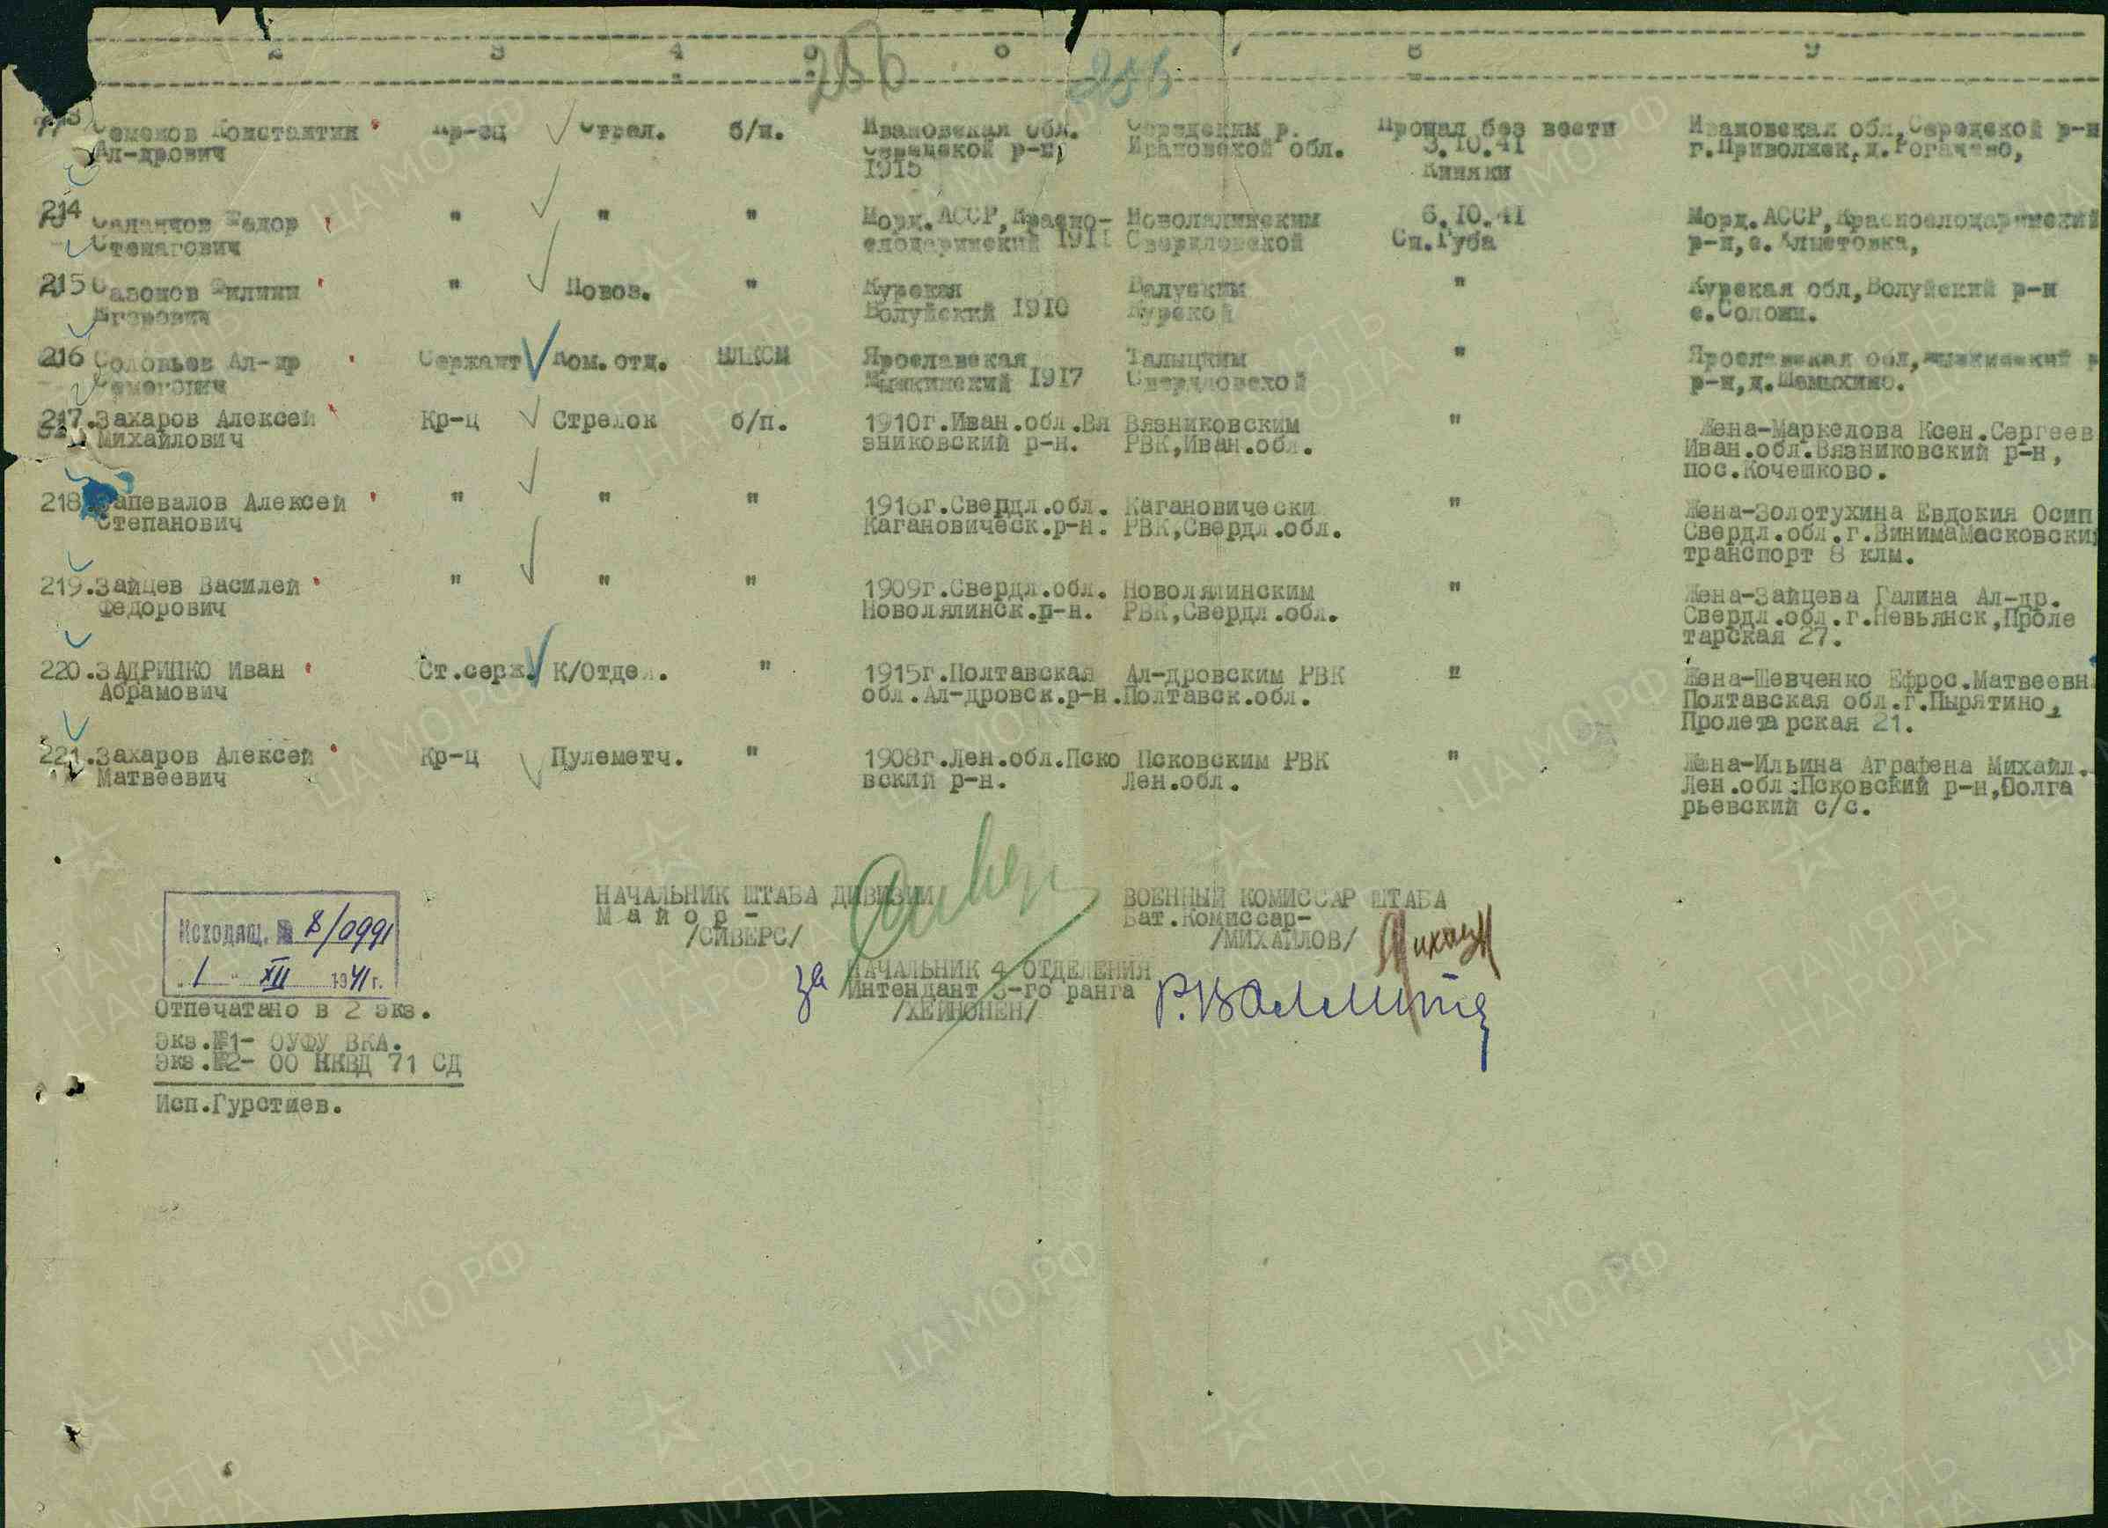

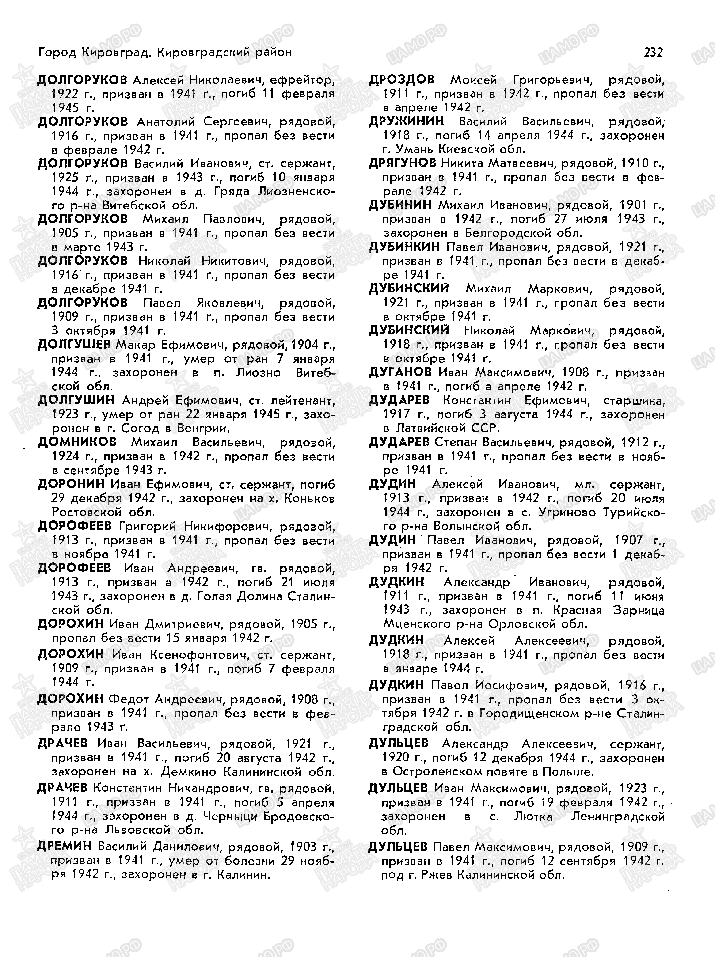

И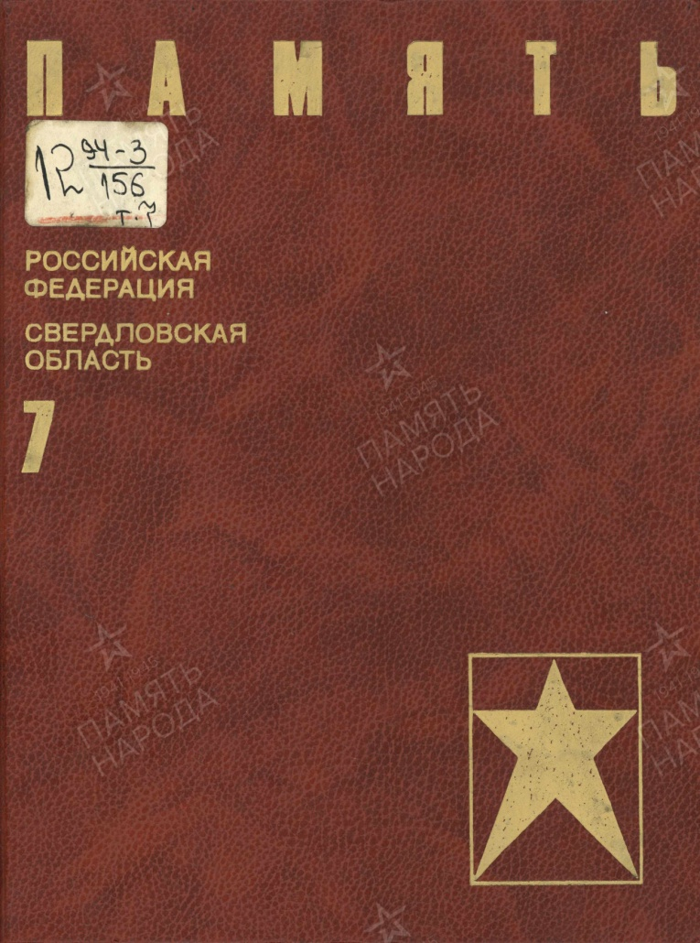

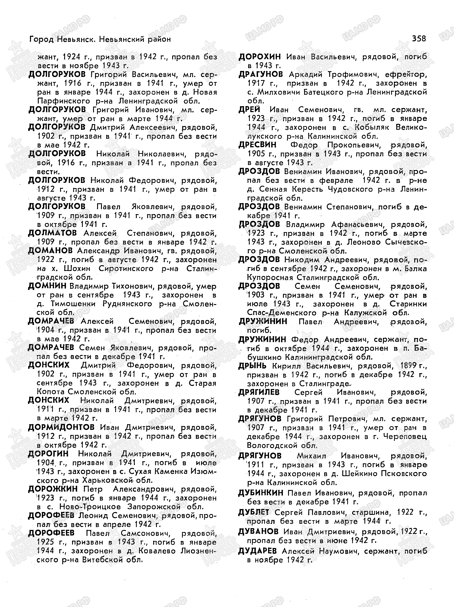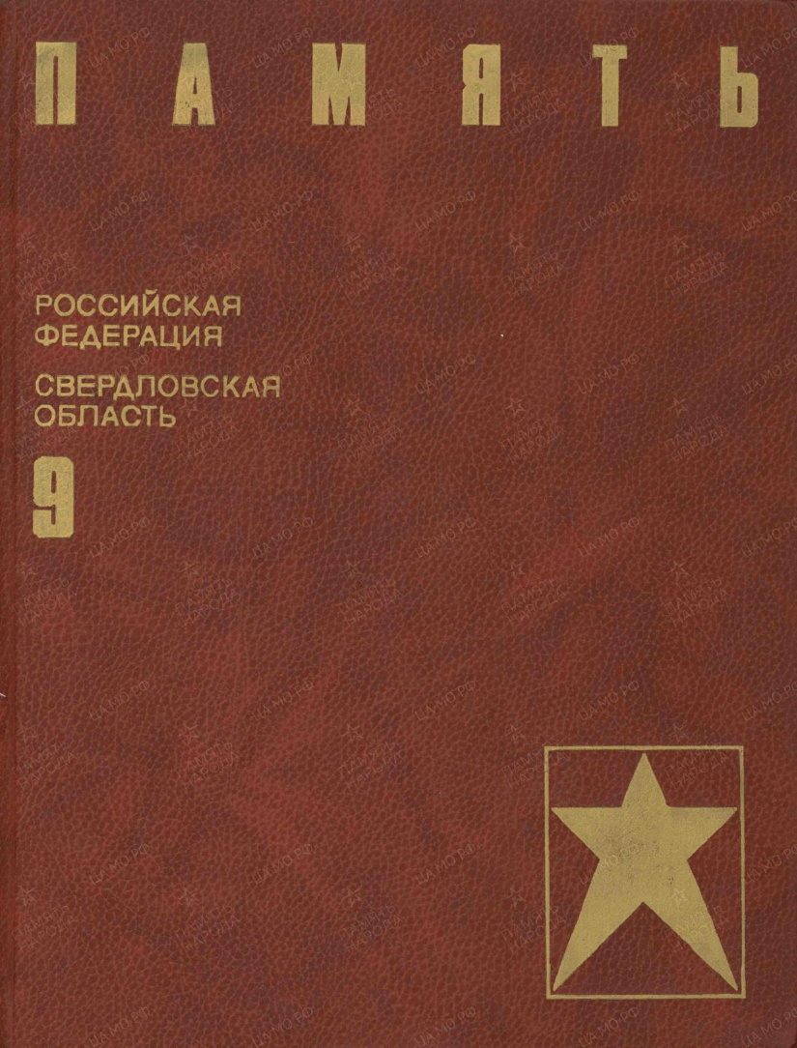

Данные о том, кто собирал информацию: Фурсаева Алёна Олеговна, 89045443592.
Пока все, что есть на сайтах Память народа
https://pamyat-naroda.ru/heroes/person-hero104016008/?backurl=%2Fheroes%2F%3Fadv_search%3Dy%26last_name%3DДолгоруков%26first_name%3DПавел%26middle_name%3DЯковлевич%26date_birth_from%3D%26static_hash%3D24c9a09618ea0fb5aaf19867035f5410b3573f3600cdbc1aa8742bd494516397v25%26group%3Dall%26types%3Dpamyat_commander%3Anagrady_nagrad_doc%3Anagrady_uchet_kartoteka%3Anagrady_ubilein_kartoteka%3Apdv_kart_in%3Apdv_kart_in_inostranec%3Apamyat_voenkomat%3Apotery_vpp%3Apamyat_zsp_parts%3Akld_ran%3Akld_bolezn%3Akld_polit%3Akld_upk%3Akld_vmf%3Akld_partizan%3Apotery_doneseniya_o_poteryah%3Apotery_gospitali%3Apotery_utochenie_poter%3Apotery_spiski_zahoroneniy%3Apotery_voennoplen%3Apotery_iskluchenie_iz_spiskov%3Apotery_kartoteki%3Apotery_rvk_extra%3Apotery_isp_extra%3Asame_doroga%26page%3D1%26grouppersons%3D1&
и Меммориал
https://obd-memorial.ru/html/info.htm?id=1220474

Просьба дополнить информацию о том, кто были его родители, дети, где учился, работал, если найдётся такая информация, и направить дополненный файл на электронную почту zimka@e1.ru или по ватцапу!

